软件需求工程实验报告二

14011408 张赛琳2014303510

实验目的：

1、掌握需求开发阶段需求的获取和分析的技术和方法；

2、掌握对获取和分析的需求进行建模的方法，掌握建模的基本图形表示法；

3、能把需求获取和分析方法运用到实际的系统分析中，并能运用建模工具和模型记录结果；

实验内容：

1、通过RU 金融信息案例分析，使用特定的分析方法（鱼骨图等）来查找问题发生的根源

2、描述问题并描述解决方案的边界。确定项目中的利益相关者，确定与系统相关的参与者，使用标准的问题描述格式来为项目形成问题的声明。

实验过程：

PART 1:Stakeholder Summary:

Who are the key stakeholders for the class problem?

**Customers、Financial institution**

Who are the stakeholders that will actually be using the system (potential actors)?

**The board members、Testing group、Maintain people、Administrator**

Which stakeholders will you seek to obtain requirements from? For the stakeholders that are not sources of requirements, what should you do with them?

**Customers；**

**让其他利益相关者做好自己份内工作，达到多赢局面。**

**PART 2:**Identify Actors and Boundaries

Actors

Who uses the system?

**Customers、Administrator**

Who gets information from the system?

**Customers、Financial institution、Maintain people**

Who provides information to the system?

**Stocking market**

Where in the organization is the system used?

**Stocking market**

Who supports and maintains the system?

**Rational Unified Process(Maintain people)**

What other systems use this system?

**None.**

Boundaries

What are the interfaces to outside systems for our project?

**High-end PC running Windows 2000 Server or an IBM eServer iSeries 890、a VAXft 3000, DIGITAL’s first fault tolerant machine、a client-server architecture.**

How can use cases help us figure out these boundaries?

**通过用例从材料中找出各用例使用系统的限制条件并确定各用例的现有的硬件条件，从而找到解决问题的边界**

What is part of the system?

**High-end PC running Windows 2000 Server or an IBM eServer iSeries 890、a VAXft 3000, DIGITAL’s first fault tolerant machine。**

What is not part of the system?

**A client-server architecture.**

Part 3: Identify Constraints

What types of constraints might you encounter in your class project?

**数据库、法律。**

Part 4: Problem Statement

|  |  |
| --- | --- |
| The problem of | 客户流失 |
| Affects | 客户股票交易困难、公司盈利减少，甚至亏损。 |
| The impact of which is | 公司亏损 |
| A successful solution would | 方便客户股票交易、公司盈利发展、便于维护与测试、便于管理 |

实验结果：

鱼骨图如下：

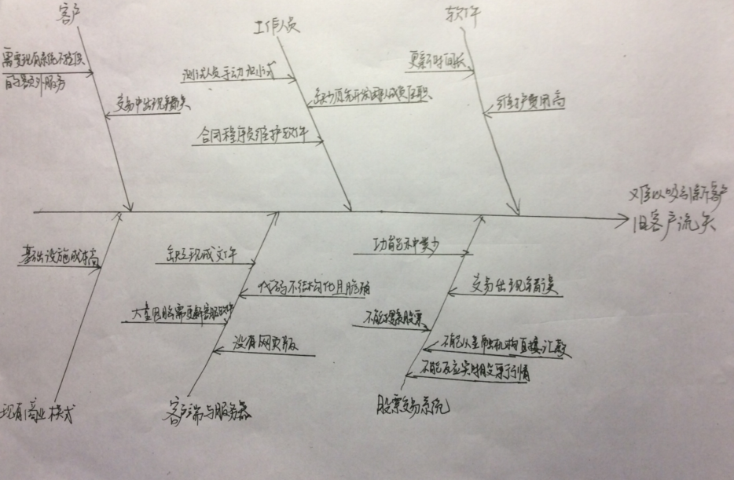

该问题的最大可能导致因素是股票交易系统存在缺陷。提出的方案是最优方案。

用例图如下：

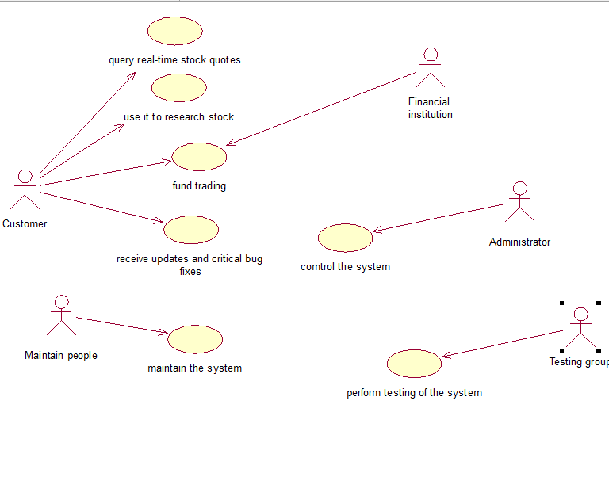

实验心得：

公司业务出现问题是很常见的情况，此时，精准地找出问题的根源并进行恰当的需求分析，制定出最优解决方案至关重要。此次实验就是通过RU金融案例分析，让我们体会这一过程。

我们接触到的是一个陌生的领域，保持理性的头脑进行分析是解决问题的必要条件。实验中存在诸多难点，遇到诸多疑惑，我们也要学会查询资料，学会利用身边的资源，只有这样，我们才能完成任务，掌握知识，获得进步！